ΣΥΝΕΧΕΙΑ ΘΕΜΑΤΙΚΗΣ
5^{Η} ΔΡΑΣΤΗΡΙΟΤΗΤΑ
ΠΑΡΟΥΣΙΑΣΗ ΤΗΣ ΑΦΙΣΑΣ ΓΙΑ ΤΗΝ ΠΑΓΚΟΣΜΙΑ ΗΜΕΡΑ ΠΑΙΔΙΚΟΥ ΒΙΒΛΙΟΥ 2021
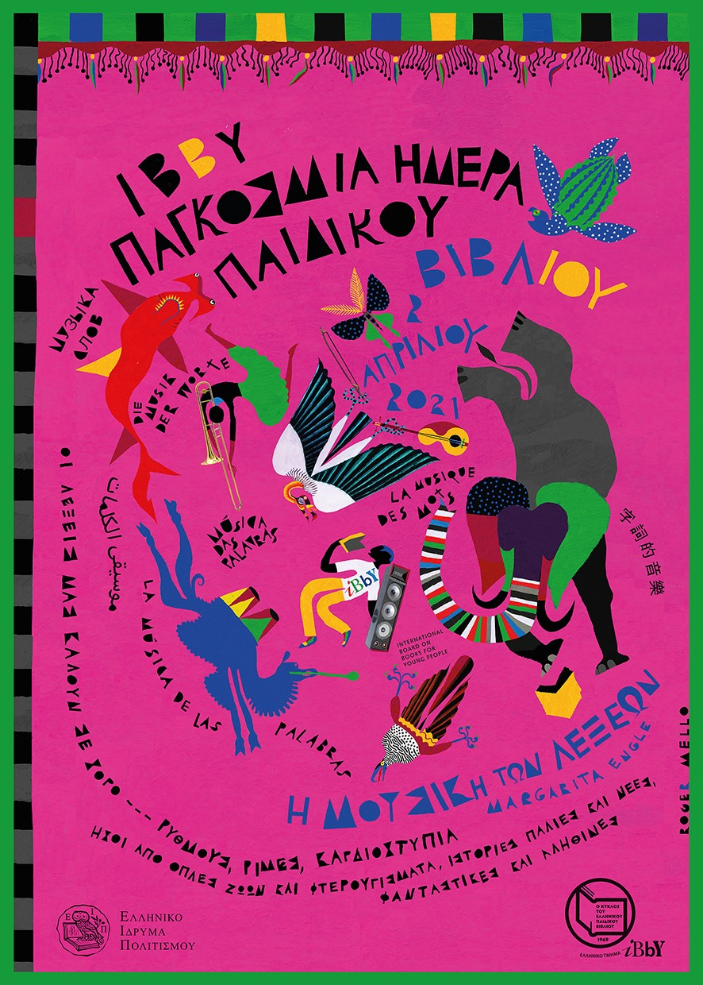

Φέτος η χώρα που έχει αναλάβει τη δημιουργία της αφίσας είναι οι Η.Π.Α.
ΙΒΒΥ- International Board on Books for Young People (μη κερδοσκοπικός οργανισμός, ο οποίος εκπροσωπεί ένα διεθνές δίκτυο ατόμων από όλο τον κόσμο, που σκοπό τους έχουν να φέρνουν τα βιβλία κοντά στα παιδιά.

Το μήνυμα της Αφίσας

Όταν διαβάζουμε το μυαλό μας βγάζει φτερά.
Όταν γράφουμε, τα δάκτυλά μας τραγουδούν...
... Όταν μοιραζόμαστε λέξεις οι φωνές μας
γίνονται η μουσική του μέλλοντος,
ειρήνη, χαρά και φιλία
μια μελωδία ελπίδας.

Το μήνυμα γράφτηκε από την Αμερικανίδα ποιήτρια Margarita Engle και η αφίσα φιλοτεχνήθηκε από τον εικονογράφο και συγγραφέα Roger Mello.

6^{Η} ΔΡΑΣΤΗΡΙΟΤΗΤΑ
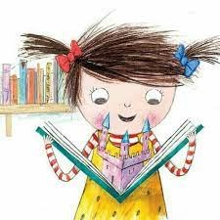
ΜΑΘΑΙΝΩ ΓΙΑ ΤΗΝ ΠΑΓΚΟΣΜΙΑ ΗΜΕΡΑ ΠΑΙΔΙΚΟΥ ΒΙΒΛΙΟΥ ΒΙΝΤΕΟ (ΣΕΙΡΑ JUNIOR EXPLORERS) ΧΡΟΝΙΑ ΠΟΛΛΑ ΣΤΑ ΒΙΒΛΙΑ
https://video.link/w/v4tgc

7^{Η} ΔΡΑΣΤΗΡΙΟΤΗΤΑ
ΔΙΑΔΡΑΣΤΙΚΑ ΠΑΙΧΝΙΔΙΑ-ΒΙΒΛΙΟ
https://wordwall.net/el/resource/7310407/%CF%84%CE%BF-%CE%B2%CE%B9%CE%B2%CE%BB%CE%B9%CE%BF-%CE%BD%CE%B7%CF%80%CE%B9%CE%B1%CE%B3%CF%89%CE%B3%CE%B5%CE%B9%CE%BF-%CE%B1%CE%B3%CE%B9%CF%89%CE%BD-%CE%B8%CE%B5%CE%BF%CE%B4%CF%89%CF%81%CF%89%CE%BD
https://wordwall.net/el/resource/6473324/%cf%80%ce%b1%ce%b3%ce%ba%cf%8c%cf%83%ce%bc%ce%b9%ce%b1-%ce%b7%ce%bc%ce%ad%cf%81%ce%b1-%ce%b2%ce%b9%ce%b2%ce%bb%ce%af%ce%bf%cf%85
https://wordwall.net/el/resource/13644628/%CE%BA%CE%BF%CF%85%CE%B9%CE%B6-%CF%80%CE%B1%CE%B3%CE%BA%CF%8C%CF%83%CE%BC%CE%B9%CE%B1-%CE%B7%CE%BC%CE%AD%CF%81%CE%B1-%CF%80%CE%B1%CE%B9%CE%B4%CE%B9%CE%BA%CE%BF%CF%8D-%CE%B2%CE%B9%CE%B2%CE%BB%CE%AF%CE%BF%CF%85

8^{Η} ΔΡΑΣΤΗΡΙΟΤΗΤΑ
ΤΡΑΓΟΥΔΙ ΤΙ ΕΙΝΑΙ ΤΑ ΒΙΒΛΙΑ
https://video.link/w/0j1gc
9^{Η} ΔΡΑΣΤΗΡΙΟΤΗΤΑ
Η ΔΙΑΔΙΚΑΣΙΑ ΠΑΡΑΓΩΓΗΣ ΧΑΡΤΙΟΥ ΑΠΟ ΚΟΡΜΟΥΣ ΔΕΝΤΡΩΝ
https://video.link/w/4h1gc

